На рисунке 1 изображена диаграмма классов
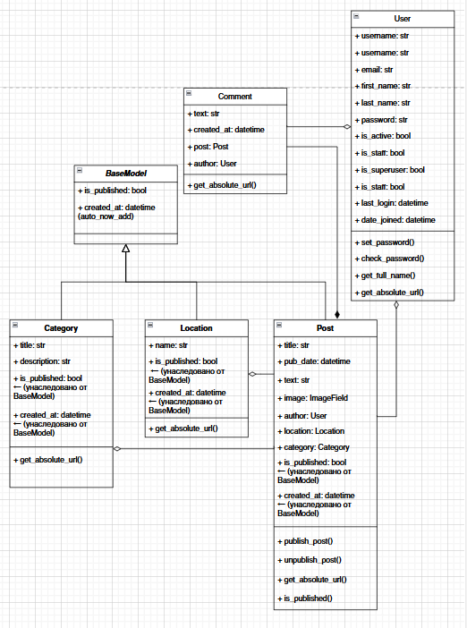
Рисунок 1 - Диаграмма классов
На рисунке 2 изображена диаграмма объектов.
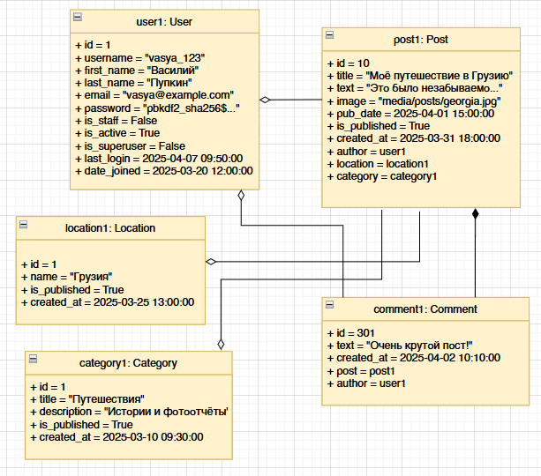
Рисунок 2 - Диаграмма объектов
На рисунках 3-6 представлены диаграммы в нотации IDEF0.
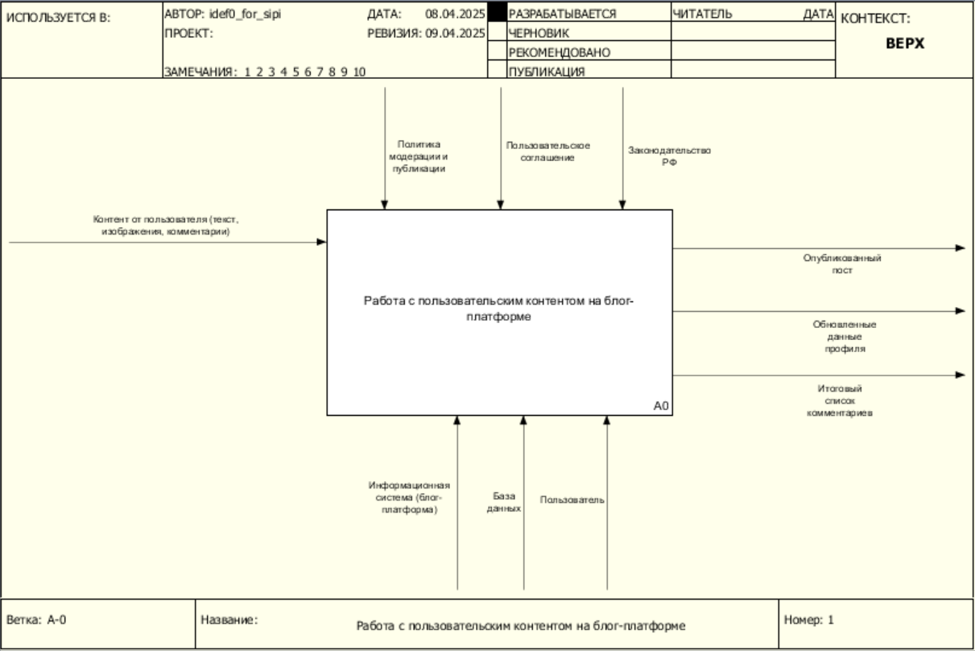
Рисунок 3 - Контекстная диаграмма в нотации IDEF0

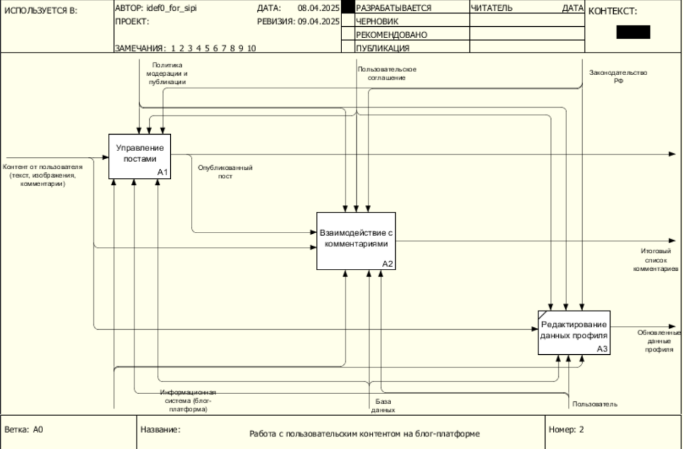
Рисунок 4 - Декомпозиция контекстной диаграммы
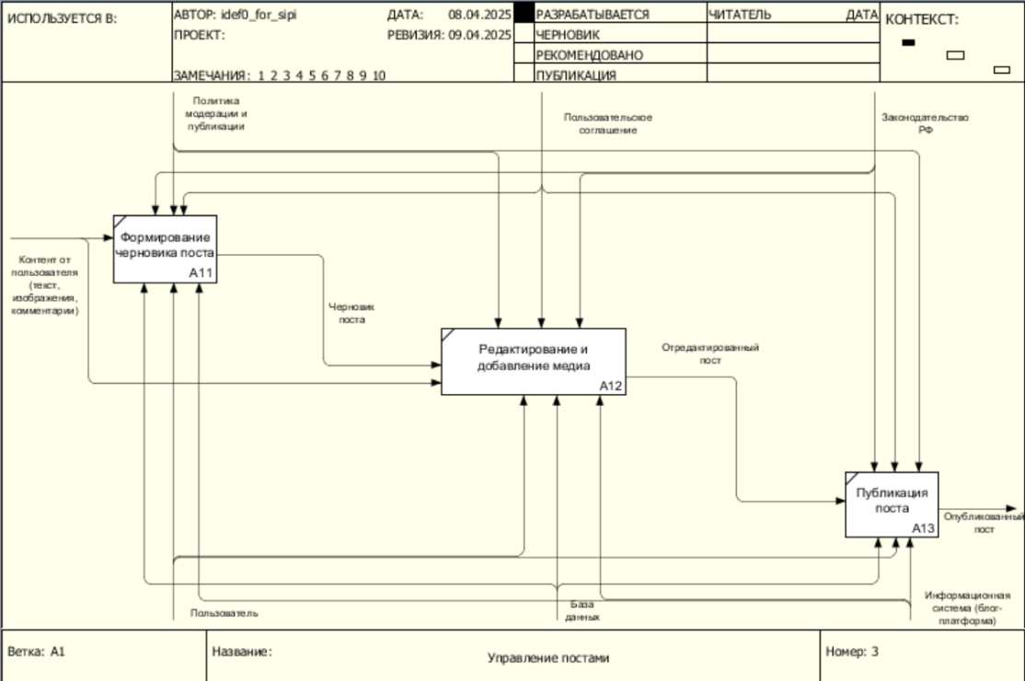
Рисунок 5 - Декомпозиция блока А1
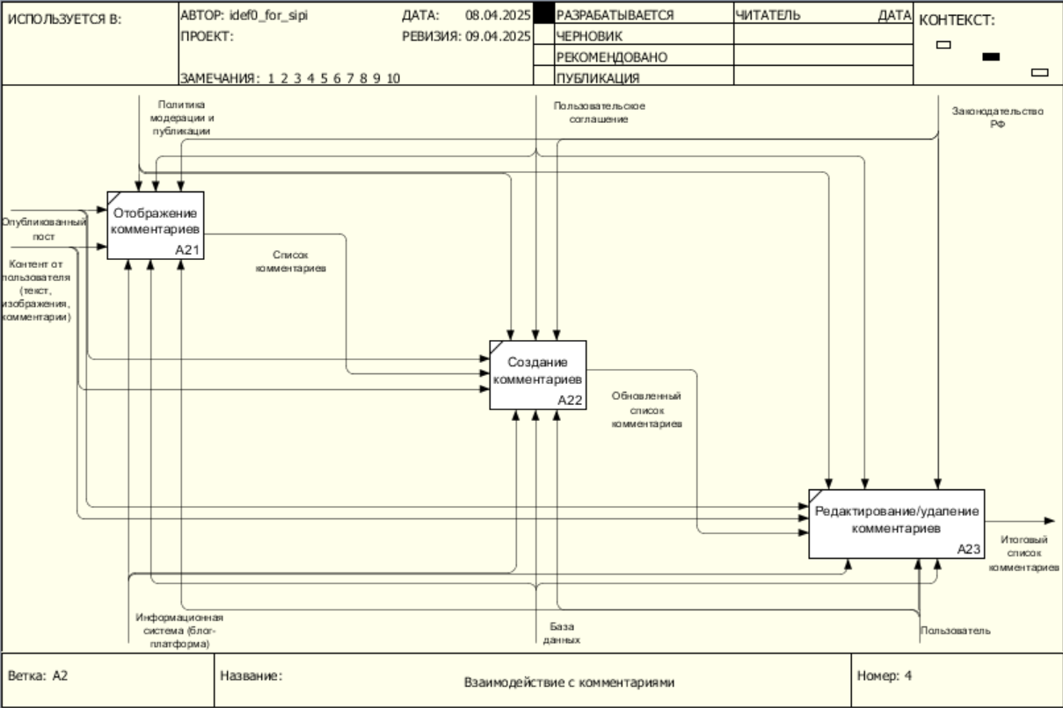
Рисунок 6 - Декомпозиция блока А2
На Рисунках 7-10 представлены диаграммы в нотации DFD.
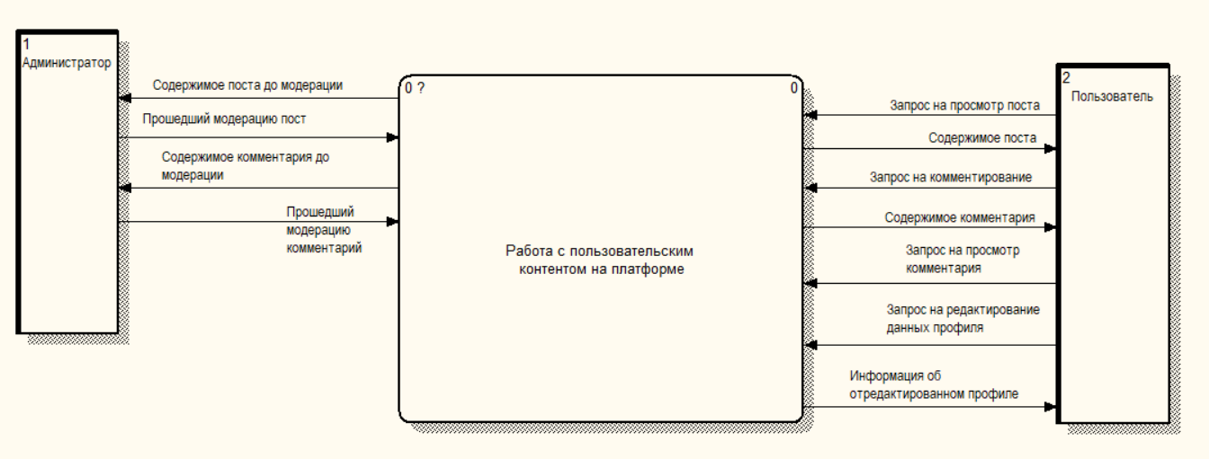
Рисунок 7 – Контекстная диаграмма в нотации DFD
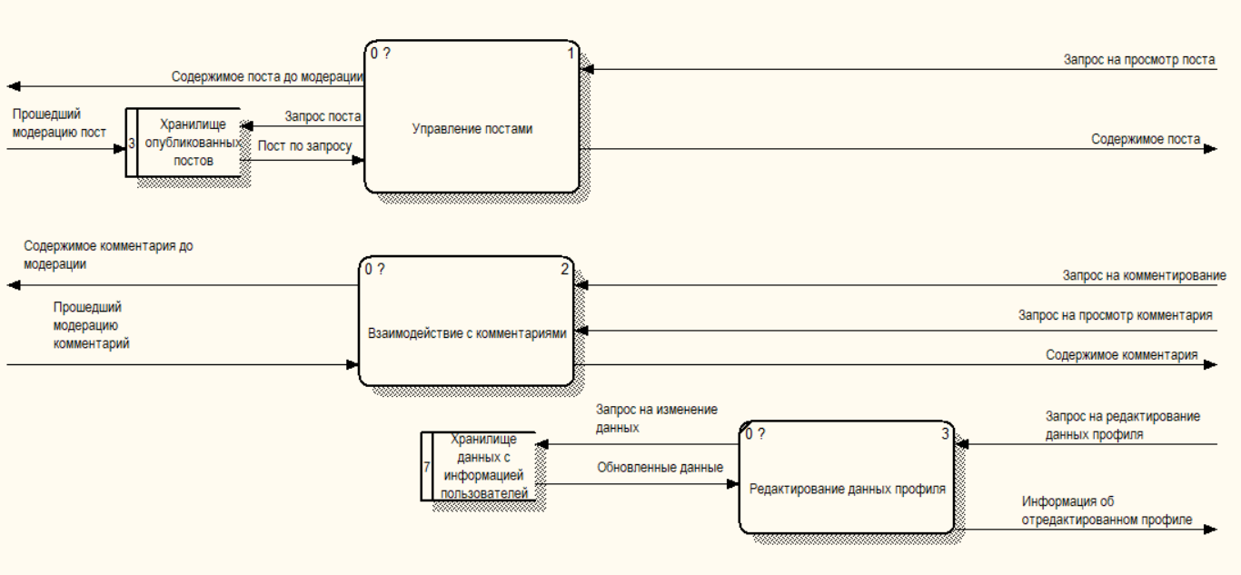
Рисунок 8 – Декомпозиция контекстной диаграммы
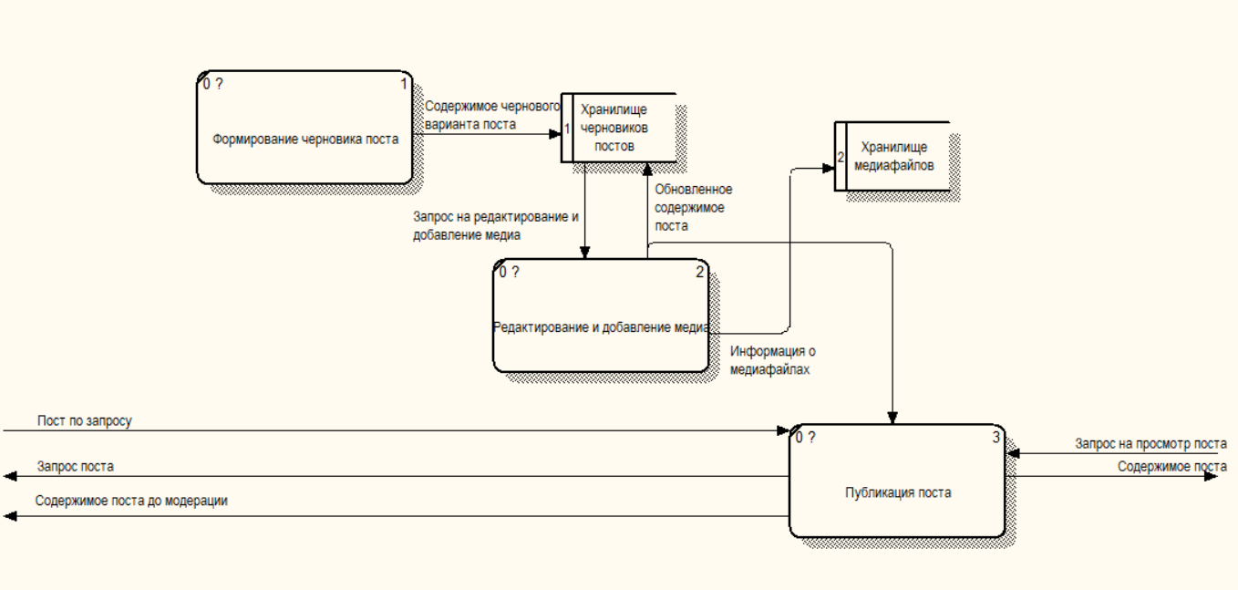
Рисунок 9 – Декомпозиция блока «Управление постами»
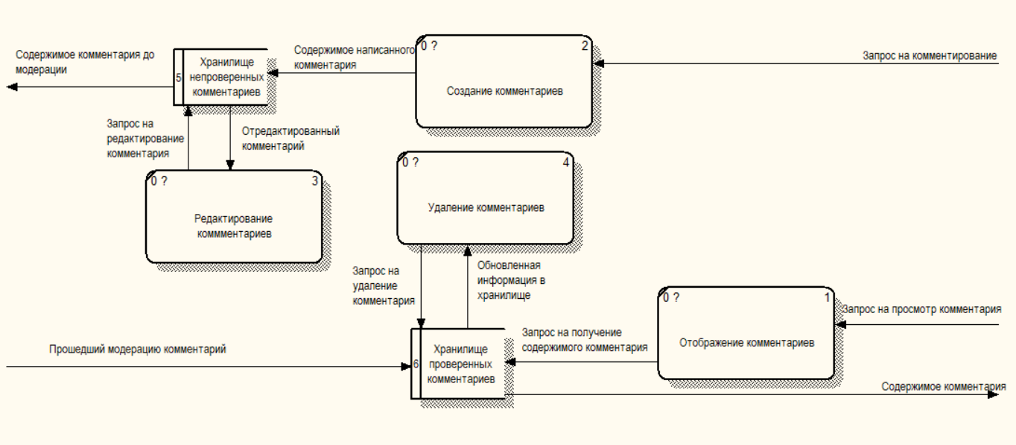
Рисунок 10 – Декомпозиция блока «Взаимодействие с комментариями»
В DFD диаграмме описывается процесс работы с пользовательским контентом на платформе.
Внешние сущности: администратор и пользователь.
Все действия пользователя на платформе (создание и редактирование постов, написание комментариев) проверяются администратором. Для того, чтобы написать/просмотреть пост либо оставить/просмотреть комментарий необходимо отправлять запросы к хранилищам данных.
В процессе операций с постами изначально пользователь отправляет запрос на добавление своего поста в хранилище “Хранилище черновиков постов”, после чего черновой вариант поста передается далее для добавления медиафайлов, которые также поступают в “Хранилище медиафайлов”. Обновленное содержимое поста из хранилища “Хранилище черновиков постов” проходит через публикацию - отправляется администратору, после проверки администратор отправляет запрос на добавление информации о посте в “Хранилище опубликованных постов”.
В процессе операций с комментариями всё проходит аналогичным образом - пользователь отправляет запрос на добавление информации о комментарии в хранилище “Хранилище непроверенных комментариев”, а проверенный администратором комментарий публикуется и информация о нём передаётся в хранилище “Хранилище проверенных комментариев”.

6.3 Нормализованная логическая модель базы данных проекта
В базе данных есть следующие модели:
- модель поста;
- модель комментария;
- модель пользователя;
- модель категории (подборка постов определённой тематики);
- модель локации (указывается у опубликованного поста и отображает локацию, в которой выложен пост).
На Рисунке 11 представлена логическая база данных проекта.

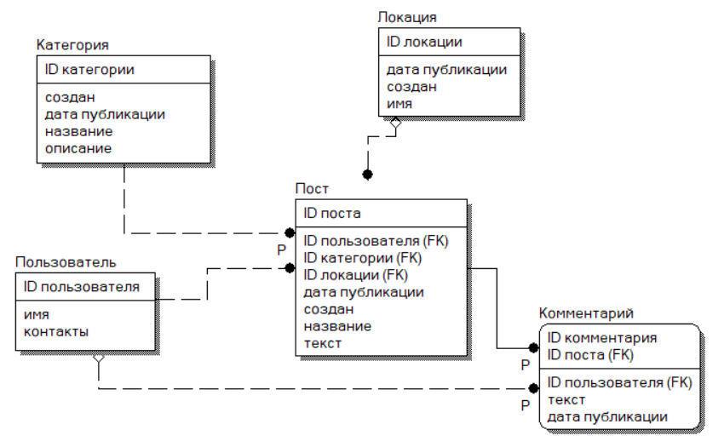
Рисунок 11 - Нормализованная логическая база данных проекта
В качестве архитектуры разрабатываемой системы была выбрана клиент-серверная архитектура. Выбор был сделан на основе преимуществ, предоставляемых данных архитектурой.
Клиент-серверная архитектура — это одна из самых распространенных архитектурных моделей для веб-приложений. Она предполагает разделение приложения на две основные части: клиент (мобильное приложение) и сервер (удаленный компьютер или облачный сервис).
Преимущества клиент-серверной архитектуры:
- Централизованное управление данными: все данные и логика обработки запросов находятся на сервере, что упрощает управление данными, их обработку и защиту;
- Масштабируемость: сервер можно масштабировать для обработки большего количества запросов без изменения клиентской части;
- Безопасность: клиент не имеет прямого доступа к данным и бизнес-логике, что даёт возможность централизованно контролировать безопасность;
- Облегчение тестирования: компоненты (API сервера, пользовательский интерфейс и др.) могут быть протестированы отдельно.
- Упрощение обновления: сервер и клиент могут быть независимо обновлены или заменены.
Основные компоненты клиент-серверной архитектуры:
- Клиент (Client):
Это веб-приложение, которое доступно на устройстве пользователя (компьютер, телефон).
Клиент отвечает за:
- Отображение интерфейса (UI).
- Взаимодействие с пользователем.
- Отправку запросов на сервер и получение данных.
2. Сервер (Server):
Это удаленный компьютер или облачный сервис, который обрабатывает запросы от клиентов.
Сервер отвечает за:
- Хранение данных (базы данных, файлы).
- Обработку бизнес-логики (например, расчеты, проверка данных).
- Управление безопасностью (аутентификация, авторизация).
- Отправку ответов клиенту.
3. Сеть (Network):
Это канал связи между клиентом и сервером (обычно через интернет). Используются протоколы, такие как HTTP/HTTPS, WebSocket, TCP/IP.
Для реализации серверной части приложения будем использовать Platform as a service (PaaS). PaaS-платформа предоставит нам ресурсы для разворачивания своего сервера, который будет обрабатывать запросы пользователей.
В качестве PaaS была выбрана платформа PythonAnywhere.
PythonAnywhere — это облачная платформа для разработки, тестирования и хостинга Python-приложений. Она предоставляет удобное онлайн-окружение, которое позволяет разработчикам работать с Python без необходимости настраивать сервер или локальное окружение. PythonAnywhere позволяет выполнять код, разрабатывать веб-приложения, запускать скрипты и выполнять другие задачи прямо в браузере.
Преимущества PythonAnywhere:
- Поддержка и интерфейс работы с БД: PythonAnywhere поддерживает несколько баз данных, включая SQLite, что позволяет использовать их для хранения данных веб-приложений.
- Скорость развертывания: Быстрое развертывание и тестирование веб-приложений.
- Малые расходы на инфраструктуру: PythonAnywhere берет на себя управление сервером, настройку и масштабирование, что значительно упрощает работу.
- Поддержка Python: Платформа ориентирована на работу с Python, что делает ее идеальной для разработчиков Python-приложений.
Основным инструментом разработки выберем язык программирования Python.
Python — это высокоуровневый, интерпретируемый язык программирования. Он поддерживает несколько парадигм программирования, таких как объектно-ориентированное, функциональное и процедурное программирование.
Основные преимущества Python:
- Простота и читаемость: Легкий синтаксис, который делает код понятным и легко поддерживаемым.
- Быстрая разработка: Благодаря высокой абстракции и большому количеству готовых библиотек код можно писать быстрее.
- Кросс-платформенность: Работает на различных операционных системах, таких как Windows, Linux, macOS.
- Большое сообщество: Активное сообщество, большое количество документации, обучающих материалов и библиотек.
- Множество библиотек и фреймворков: Для разных задач (например, Django для веб-разработки, Pandas для анализа данных, TensorFlow для машинного обучения).
- Масштабируемость: Python подходит как для малых, так и для крупных проектов.
- Поддержка разных парадигм программирования: ООП, функциональное, процедурное программирование.
- Подходит для разных областей: Научные вычисления, машинное обучение, веб-разработка, автоматизация, анализ данных.
Для осуществления серверной логики приложения используем фреймворк Django.
Django — это высокоуровневый фреймворк для разработки веб-приложений на языке Python. Он предназначен для упрощения и ускорения создания сложных, масштабируемых веб-сайтов и сервисов.
Преимущества Django:
- Быстрая разработка: Django позволяет быстро создавать и развертывать веб-приложения благодаря набору встроенных инструментов и автоматизации.
- Чистота кода: Фреймворк поощряет использование принципов DRY (Don't Repeat Yourself), что способствует написанию лаконичного и поддерживаемого кода.
- Масштабируемость: Подходит для создания как маленьких сайтов, так и крупных масштабируемых приложений.
- Безопасность: Django включает множество встроенных средств для защиты приложений, например, от атак SQL-инъекций, CSRF, XSS и других.
- Активное сообщество: Огромное количество документации, плагинов и поддержка сообщества.
Основные особенности Django:
- Полный стек: Django предоставляет готовый набор инструментов для решения большинства задач, необходимых для создания веб-приложений (база данных, маршрутизация, аутентификация, формы и т.д.).
- ORM (Object-Relational Mapping): Django включает мощный механизм ORM, который позволяет работать с базами данных через Python-классы, избегая необходимости писать SQL-запросы вручную. Это упрощает взаимодействие с базой данных и ускоряет разработку.
- Шаблоны: Django использует систему шаблонов для генерации динамического HTML. Это облегчает разделение логики и представления, что способствует чистоте кода и лучшей поддерживаемости.
- Модульность: В Django можно легко подключать сторонние пакеты и модули для добавления новых функций, таких как аутентификация через социальные сети, отправка email, кеширование и т.д.
- Система маршрутизации: Django предоставляет гибкую систему маршрутизации URL, которая позволяет связать URL-пути с соответствующими обработчиками.
- Тестирование: Django поддерживает модульное тестирование из коробки, что позволяет автоматизировать тестирование приложений и предотвращать ошибки в коде.
В качестве базы данных выберем SQLite.
SQLite — это легковесная, встраиваемая база данных, которая использует обычные файлы для хранения данных, а не серверное приложение. Она часто используется в мобильных приложениях, встроенных системах и небольших веб-приложениях. SQLite является сервером без серверной части, что делает её простым и удобным инструментом для работы с базами данных.
Преимущества SQLite:
- Легковесность: SQLite не требует установки или настройки отдельного серверного приложения, что делает её компактной и быстрой.
- Производительность: Быстрое выполнение операций, особенно для небольших приложений и проектов.
- Простота использования: Использование SQLite не требует сложной конфигурации и управления сервером баз данных.
- Кросс-платформенность: Работает на всех основных операционных системах (Windows, Linux, macOS).
- Поддержка SQL: Поддерживает стандартный язык SQL для работы с базами данных.
- Подходит для небольших и средних проектов: Отлично подходит для использования в мобильных приложениях, веб-сайтах с малым трафиком, и для тестирования.
- Низкие требования к ресурсам: SQLite не требует много памяти или процессорных ресурсов, что делает её идеальной для ограниченных устройств и приложений.
Для оформления клиентской части приложения используем фреймворк Bootstrap.
Bootstrap — это популярный фреймворк для фронтенд-разработки, который предоставляет набор готовых стилей, компонентов и инструментов для создания адаптивных и современных веб-интерфейсов. Он включает CSS и JavaScript библиотеки для быстрого создания сеток, кнопок, форм, навигации и других элементов.
Преимущества Bootstrap:
- Быстрая разработка: Использование готовых компонентов и стилей ускоряет процесс создания интерфейсов.
- Адаптивный дизайн: Встроенная поддержка мобильных устройств и адаптивных сеток, что упрощает создание сайтов, хорошо отображающихся на разных устройствах.
- Гибкость и настройка: Легко кастомизируется с помощью переменных и пользовательских стилей.
- Широкое сообщество: Большое количество документации, примеров и активное сообщество разработчиков.
- Кросс-браузерная совместимость: Работает во всех современных браузерах.
- Готовые компоненты: Включает множество готовых элементов UI, таких как кнопки, формы, карточки, модальные окна, что упрощает дизайн.
Для работы с изображениями (загрузка, сохранение, обработка) используем библиотеку Pillow.
Pillow — это библиотека Python для обработки изображений. Она предоставляет простой интерфейс для работы с изображениями, включая открытие, изменение, сохранение и преобразование изображений различных форматов.
Преимущества Pillow:
- Широкий поддерживаемый формат изображений: Pillow поддерживает множество форматов изображений, включая JPEG, PNG, BMP, GIF, TIFF и другие.
- Простота в использовании: Библиотека имеет простой и интуитивно понятный интерфейс для обработки изображений.
- Мощные инструменты для редактирования: Поддержка различных операций, таких как обрезка, изменение размера, поворот, изменение яркости и контрастности, фильтрация и наложение текста.
- Работа с альфа-каналом: Поддержка прозрачности в изображениях (например, в формате PNG).
- Поддержка графики: Позволяет создавать и обрабатывать графику, например, рисовать текст, линии, прямоугольники, окружности и другие фигуры на изображениях.
Архитектурная диаграмма клиент-серверной архитектуры показана на рисунке 7.1.
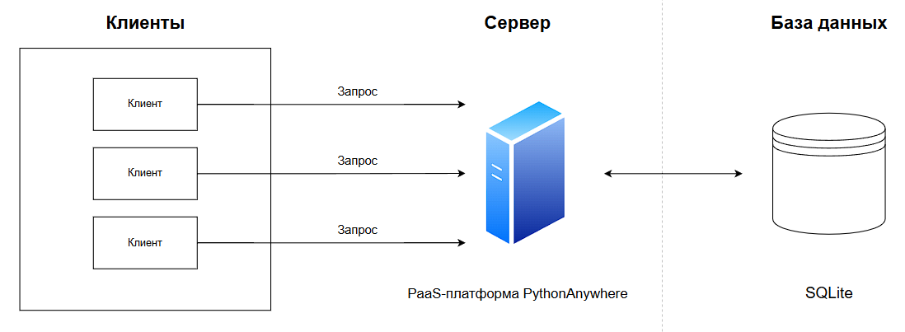
Рисунок 7.1 – Диаграмма клиент-серверной архитектуры
Таблица 7.1 – Матрица требований
№ | Требование | Суть | Критерий проверки | Компонент архитектуры
1 | Веб-интерфейс
1.1 | Регистрация пользователя | “Должна быть реализована функция регистрации нового пользователя" | Новый пользователь зарегистрирован | Клиентская часть  Серверная часть
1.2 | Авторизация пользователя | “Должна быть реализована функция авторизации зарегистрированного пользователя” | Зарегистрированный пользователь вошел в аккаунт в приложении | Клиентская часть  Серверная часть
1.3 | Просмотр постов | “Должна быть реализована возможность просмотра постов других пользователей, отсортированных по дате публикации” | На главной странице отображаются посты других пользователей в хронологическом порядке | Клиентская часть
1.4 | Фильтрация поиска постов | “Должна быть реализована возможность фильтровать посты по категориям“ | При фильтрации постов по категориям все посты отражают корректные запрошенные данные | Клиентская часть  Серверная часть
1.5 | Создание собственного поста | “Должна быть реализована возможность написать и опубликовать свой пост с добавлением категорий и изображений” | Новый пост пользователя есть в базе данных, опубликован и виден остальным пользователям | Клиентская часть  Серверная часть
1.6 | Редактирование и удаление своих постов | “Должна быть реализована возможность редактировать или удалить свой опубликованный пост” | Пост пользователя изменился или стал недоступен для других пользователей | Клиентская часть  Серверная часть
1.7 | Скрытие своих постов | “Должна быть реализована возможность скрыть собственный пост от отображения другим пользователям” | Пост пользователя не выводится при поиске и на странице всех его постов | Клиентская часть
1.8 | Отображение всех постов пользователя | “Должна быть реализована возможность просмотра всех постов конкретного пользователя” | Доступна страница со всеми постами данного пользователя | Клиентская часть
1.9 | Просмотр комментариев к посту | “Должна быть реализована возможность отображения комментариев под постами для всех пользователей” | На странице поста отображаются комментарии | Клиентская часть  Серверная часть
1.10 | Написание комментариев к посту | “Должна быть реализована возможность написать и опубликовать комментарий к посту для зарегистрированных пользователей” | Комментарий добавлен в базу данных и отображается под постом | Клиентская часть  Серверная часть
1.11 | Редактирование профиля | “Должна быть реализована возможность заполнить и редактировать свой профиль” | При заполнении формы редактирования профиля новые данные сохраняются в базе данных | Клиентская часть  Серверная часть
2 | Нефункциональные требования
2.1 | Время отклика | “Время отклика интерфейса не более 400 мс.” | Все операции, изображенные на диаграмме последовательности, занимают не более 400 мс. | Серверная часть
2.2 | Нагрузка интерфейса | “Когнитивная нагрузка интерфейса ниже 7 единиц” | На основных экранах не более 7 ключевых элементов | Клиентская часть
2.3 | Кроссбраузерность | “Веб-приложение должно быть кроссбраузерным и одинаково функционировать во всех популярных браузерах” | Приложение прошло тесты на всех указанных браузерах, и функциональность идентична | Клиентская часть
2.4 | Резервное копирование | “Полное резервное копирование базы данных клиентов должно производиться не менее чем 1 раз в неделю” | Наличие резервных копий за последнюю неделю | Серверная часть
2.5 | Snapshot базы данных | “Snapshot базы данных должен производиться не менее чем 1 раз в сутки” | Наличие snapshot за последние 24 часа | Серверная часть
2.6 | Кэширование | “Кэширование часто запрашиваемых данных для уменьшения времени отклика” | Уменьшение времени отклика до и после внедрения кэширования | Серверная часть
2.7 | Устойчивость при нагрузке | “При нагрузке в 200 запросов в секунду система должна выдавать пользователю ответ на запрос в пределах 3 с” | Нагрузочное тестирование системы с 200 запросами в секунду успешно | Серверная часть
2.8 | Надежность | “Приложение должно иметь время uptime в год 95%” | Среднее время простоя приложения 18 дней и 6 часов | Серверная часть
2.9 | Восстановление | “Время восстановления системы после сбоя не должно превышать 6 часов” | При проведении тестового сбоя время восстановления не более 6 часов | Серверная часть
2.10 | Безопасность | “Для хэширования пароля необходимо использовать алгоритм SHA256” | Все пароли захэшированы по алгоритму SHA256 | Серверная часть
2.11 | Защита от атак | “Система должна быть защищена от распространенных атак, таких как SQL-инъекции, XSS и CSRF” | Тесты на уязвимость к указанным атакам пройдены | Серверная часть
2.12 | Защита при авторизации | “Авторизация пользователей должна быть построена на использовании JWT” | Работоспособность авторизации пользователей с помощью JWT-токенов проверена | Клиентская часть  Серверная часть
Для разработки технического задания был выбрал ГОСТ 34.602-2020
Преимущества ГОСТ 34.602-2020:
- Современность:
ГОСТ 34.602-202 был разработан с учетом современных требований к разработке программного обеспечения и информационных систем, что делает его более актуальным в условиях быстро меняющихся технологий.
- Улучшенная структура:
Новый стандарт имеет более четкую и логически структурированную организацию, что облегчает понимание и применение требований.
- Фокус на жизненном цикле:
ГОСТ 34.602-202 акцентирует внимание на всех этапах жизненного цикла программного обеспечения, включая эксплуатацию и сопровождение, что способствует более полному управлению проектами.
- Интеграция с другими стандартами:
ГОСТ 34.602-202 интегрируется с другими международными стандартами, что упрощает процесс сертификации и соответствия.

8.2. Техническое задание по ГОСТу.
Техническое задание:
1. Введение
1.1. Наименование проекта: Веб-приложение "Uniqueblog".
1.2. Цель разработки: Создание веб-приложения, которое позволит пользователям публиковать посты, чтобы делиться важной для них информацией.
2. Общие сведения
2.1. Заказчик: РТУ МИРЭА
2.2. Исполнитель: Студенты группы ИКБО-30-22
2.3. Сроки выполнения: до 31.05.2025
3. Описание функциональности
3.1 Регистрация пользователя
3.2 Авторизация пользователя
3.3 Просмотр постов
3.4 Фильтрация постов по категориям
3.5 Создание собственного поста
3.6 Редактирование и удаление своих постов
3.7 Скрытие своих постов
3.8 Просмотр комментариев к посту
3.9 Написание комментариев к посту
3.10 Редактирование профиля
4. Требования к интерфейсу
4.1. Дизайн:
4.1.1 Приложение должно иметь современный интерфейс.
4.2. Удобство использования:
4.2.1 Навигация по приложению должна быть простой и логичной, чтобы пользователи могли быстро находить нужные функции.
5. Нефункциональные требования
5.1. Производительность:
5.1.1 Время отклика интерфейса не более 400 мс
5.1.2 Когнитивная нагрузка интерфейса ниже 7 единиц
5.1.3 При нагрузке в 200 запросов в секунду система должна выдавать пользователю ответ на запрос в пределах 3 с
5.2. Безопасность:
5.2.1. Все данные пользователей должны передаваться по защищенному протоколу HTTPS
5.2.2. Приложение должно использовать шифрование для хранения персональных данных пользователя
5.2.3. Доступ к данным аккаунта пользователя осуществляется через процесс входа в аккаунт; пароль должен запрашиваться при каждом повторном входе
5.2.4 Система должна быть защищена от распространенных атак, таких как SQL-инъекции, XSS и CSRF
5.3. Совместимость:
5.3.1. Веб-приложение должно быть кроссбраузерным
5.3.2. Поддержка различных языков.
5.4. Тестирование:
5.4.1. Проведение функционального тестирования, тестирования производительности и безопасности.
6. Требования к системе
6.1. Требования к надежности
6.1.1. Приложение должно обеспечивать непрерывную работу не менее 95% времени в месяц.
6.1.2. Время восстановления после сбоя не должно превышать 6 часов.
6.1.3. Все критические ошибки (краши, зависания) должны регистрироваться в журнале с возможностью их последующего анализа.
6.2. Требования к сохранности данных при авариях
6.2.1. Данные о постах и блогах пользователей должны храниться в защищенной базе данных и сохраняться при аварийном завершении работы.
6.2.2. При потере соединения с сервером приложение должно обеспечивать локальное кеширование данных с последующей их синхронизацией.
6.2.3 Полное резервное копирование базы данных пользователей должно производиться не менее чем 1 раз в неделю
6.2.4. Ошибки некритичных модулей (например, загрузка изображений) не должны приводить к полному отказу системы.
6.2.5. При возникновении критической ошибки веб-приложение должно корректно завершать работу, предупреждая пользователя.
6.3. Требования к восстановлению после отказов
6.3.1. При перезапуске приложения все незавершенные операции (написание поста, авторизация, комментирование поста) должны быть восстановлены.
6.3.2. В случае сбоя сетевого соединения приложение должно автоматически переподключаться и синхронизировать данные.
6.5. Требование к безопасности
6.5.1. Доступ к различным функциям веб-приложения должен быть разграничен на основе ролей (например, пользователь, администратор).
6.5.2. Веб-приложение не должно запрашивать и хранить избыточные персональные данные, не связанные с основной функциональностью.
7. Требования к документации
7.1. Документация для пользователя:
7.1.1. Руководство пользователя с описанием функциональности приложения.
7.2. Техническая документация:
7.2.1. Техническое описание архитектуры приложения, используемых технологий и API.
8. Этапы разработки
8.1. Этапы:
8.1.1. Анализ требований. (Аналитик, срок до 05.03.2025)
8.1.2. Проектирование интерфейса. (Разработчики, срок до 01.04.2025)
8.1.3. Разработка приложения. (Разработчики, срок до 19.04.2025
8.1.4. Тестирование. (Тестировщик, срок до 01.05.2025)
8.1.5. Внедрение и поддержка. (Менеджер проекта, срок до 31.05.2025)

